法人身份证明

兹证明（姓名） ，（身份证号码） 为我单位 XXX公司 法定代表人，参加安徽津腾建设工程有限公司宁国大道奥体中心西101、102、103号防水维修工程项目扩大劳务工程现场摇号，特此证明！

法定代表人身份证：

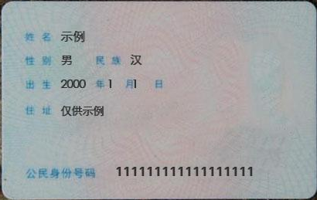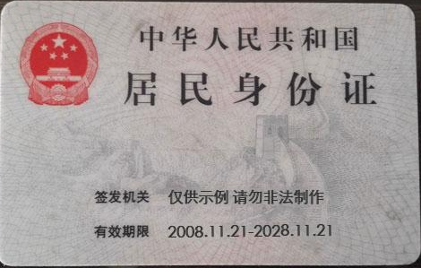

证明单位（盖章）：

法定代表人（签字或盖章）：

年 月 日